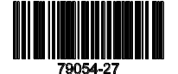
姓名： |  | 年 班 座號
閱讀理解與思辨寫作卷︱郁離子選
( 1 )
\s\do1( ) \s\do1( ))\s\do1( )一書中，主角敘述了一個故事：
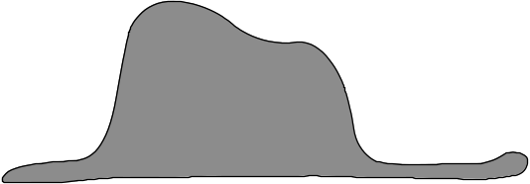
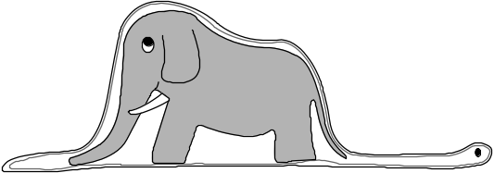
▲圖
▲圖
我六歲時，看到一幅很棒的圖畫，上面畫的是一隻大蟒蛇正在吞食野獸。這就是那張圖畫（圖）。書上說：「大蟒蛇吃東西，是把獵物整個吞進去，根本不用嚼。吞下去後，牠就撐得一動也不能動，於是牠們就睡六個月，好消化吃進去的食物。」看過這張畫，我幻想著叢林裡的冒險，就拿起一支色筆完成我生平第一幅畫作（圖）。我把這幅傑作拿給大人看，並問他們有沒有被這張圖嚇到。然而，他們卻說：「嚇到？有人會被帽子嚇到嗎？」
我畫的不是帽子，而是一隻正在消化大象的大蟒蛇。
你覺得這段話有何寓意？試從你的角度解讀這張圖畫與文字，並援引生活周遭事例加以說明，文長500字。可自行命題。
【寫作指引】
首段先略述文意，並闡釋寓意。
次段後可延伸論點，並舉生活經驗為例。
題目靈活，應聚焦在可論述的議題，如「想像力」、「傾聽與理解」。

二、寫作測驗作答區。［請使用黑色墨水的筆由上而下、自右而左書寫。］ 第一頁

100
200

尚未完成作答者，請翻背面繼續作答。

※請由第一頁開始作答，本頁由上而下、自右而左書寫。 第二頁

300
600
400
700
500

【作答結束】

